Grupa II chłopców

29.11.2021 r.

wychowawca: Ewa Zakrzewska

godz: 13.15-21.00

Temat: Bezpieczeństwo, numery alarmowe pojazdów na sygnale.

Dzień dobry.
Przypomnimy sobie ważne numery telefonów.
Na pewno je znacie i wiecie, że ogólny numer alarmowy to:

112- jeden, jeden, dwa!!!

997 – zapamiętaj ten numer, to numer na policję!

998 – błyskawicznie tam zadzwonię, gdy zobaczę, że coś płonie!

999 – kiedy zagrożone zdrowie, trzeba dzwonić na pogotowie!

Czy wiecie, co tą są pojazdy uprzywilejowane?
Są to pojazdy wysyłające sygnały świetlne w postaci niebieskich świateł błyskowych i sygnałów dźwiękowych o zmiennym tonie, jadące z włączonymi światłami mijania lub drogowymi.

Do grupy pojazdów uprzywilejowanych zaliczamy;
- karetki pogotowia,
- wozy strażackie,
- auta policyjne oraz inne służby na przykład: straż graniczna, pogotowie gazowe, pogotowie energetyczne czy pojazdy rządowe.

Jak należy się zachować widząc auto na sygnale?
Pamiętajcie, że należy ułatwić przejazd pojazdu uprzywilejowanego.

Zadanie 1.

Pokoloruj obrazki pojazdów uprzywilejowanych.
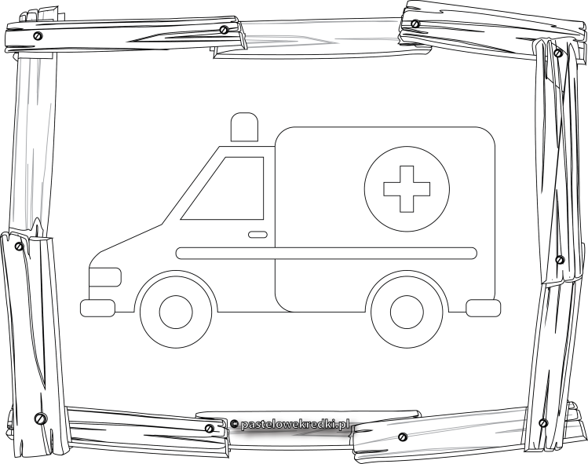

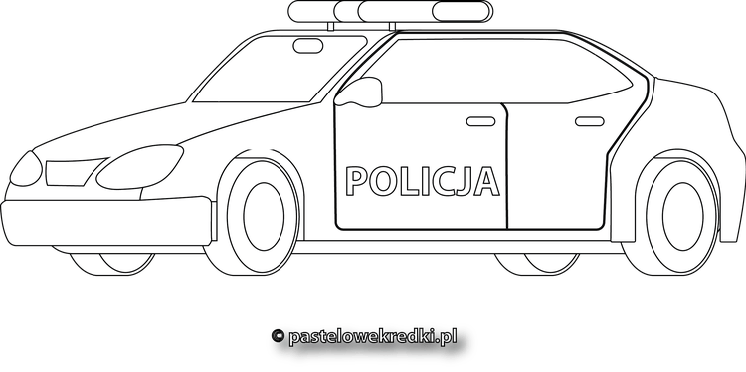

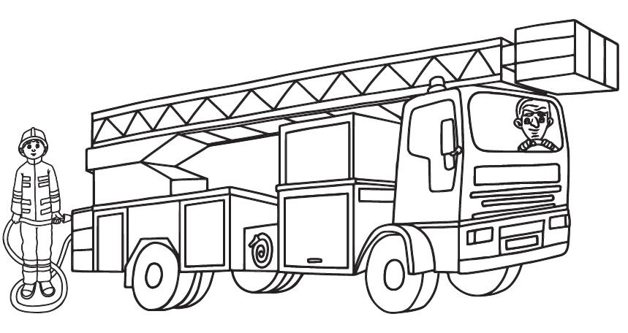
Zadanie 2.

Połącz połowy tych samych obrazków.

Zadanie 3.

Wytnij obrazki z dołu i dokończ wzór.

